**МОУ «Кинель – Черкасская СОШ№3».**

**«Образовательный центр»**

**структурное подразделение детский сад «Колосок»**

### «Мы живём на земле - мы живём в России»

### С детьми подготовительной группы.

**Разработала и провела: воспитатель Черных И.Н.**

**с. Кинель – Черкассы.**

**2010год.**

**ЦЕЛЬ ПРОЕКТА:**

1.Учить узнавать изображение герба и флага России.

2.Формировать умение находить герб и флаг нашей страны среди гербов и флагов других стран.

3.Познакомить с символическим значением изображений на гербе нашей страны и символическим значением цветов российского флага.

4.Познакомить с функциональным назначением герба и флага.

5.Познакомить детей ближе с нашим селом, улицами ближайшего окружения, со своим домашним адресом, адресом детского сада.

6.Сформировать интерес к истории и достопримечательностям родного села

7.Сформировать представление о том, что каждый житель села должен содействовать его благоустройству, посильно участвовать в благоустройстве своего села в соответствии со своими возрастными возможностями.

**ЗАДАЧИ:**

Расширять представления детей о родном крае.

Продолжать знакомить детей с достопримечательностями региона, в котором живут дети.

Углублять и уточнять представления о Родине – России. Поддерживать интерес детей к событиям, происходящим в стране, воспитывать чувство гордости за её достижения.

Закреплять знания о флаге, гербе и гимне России (гимн исполняется во время праздника или другого торжественного события; когда звучит гимн, все встают, а мужчины и мальчики снимают головные уборы).

Расширять представления детей о Москве – главном городе, столице России.

Продолжать расширять знания детей о государственных праздниках. Рассказать детям о Ю.А.Гагарине и других героях космоса.

Воспитывать уважение к людям разных национальностей и их обычаям.

Рассказать детям о том, что Земля – наш общий дом, на Земле много разных стран.

**ВИД ПРОЕКТА:**  познавательно-творческий, долгосрочный, групповой.

**ВРЕМЯ РЕАЛИЗАЦИИ:** февраль-март 2010

**УЧАСТНИКИ ПРОЕКТА:**

Дети подготовительной группы, воспитатели, музыкальный руководитель, логопед, родители воспитанников.

**ПРОБЛЕМА:**

Как найти флаг и герб среди других флагов и гербов разных стран?

Нужен ли флаг и гимн нашему детскому саду?

**ПРЕДВАРИТЕЛЬНАЯ РАБОТА:**

Разучивание стихов и песен о России, Родине.

Беседы о России, о главном городе нашей страны, традициях, достопримечательностях.

Рассмотреть иллюстрации с изображением природы России.

Показать детям герб, флаг России и рассказать где их можно встретить.

**МЕТОДЫ И ПРИЁМЫ:**

Игры, рисунки, обыгрывание различных ситуаций по данной теме.

**РЕЗУЛЬТАТИВНОСТЬ РЕАЛИЗАЦИИ ПРОЕКТА.**

Критерием эффективности работы с детьми может служить:

Знание детей о гербе, флаге, гимне России.

Дети имеют представления о родном крае; его достопримечательностях.

Умение находить флаг и герб России среди других.

**ПЛАН – СХЕМА ОСУЩЕСТВЛЕНИЯ ПРОЕКТА:**

**«Мы живём на земле – мы живём в России»**

|  |  |  |  |
| --- | --- | --- | --- |
| Разделы программы. | | Виды детской деятельности. | |
| 1.Игровая деятельность. | | «Плетень», «Гуси-лебеди».  «Как у наших у ворот», «Бубенчики» | |
| 2.Развитие речи. | | Беседы с детьми: По содержанию просмотренных иллюстраций.  Заучивание стихов из книги В.Степанова «Моя Родина – Россия»  Сочинение детьми историй – продолжений предыдущего рассказа.  Заучивание русских народных потешек.  Сочинение слов гимна детского сада. | |
| 3.ИЗО. | | Рисование на темы: «Дом, в котором мы живём», «Русская берёзка», «Гжельская посуда», «Золотая хохлома», «Моя любимая сказка», «Моя Родина –Россия», рассматривание картин русских художников. | |
| 4.Музыка. | | Песня» Праздник победы», «Гармошка»,  «Песня о Москве», «Родина» | |
| **РАСПРЕДЕЛЕНИЕ ДЕЯТЕЛЬНОСТИ ПО ЭТАПАМ ПРОЕКТА**  **«Мы живём на земле -мы живём в России»** | | | |
| **Этапы** | **Деятельность детей** | | **Деятельность педагога** |
| 1.  Обрисовка сюжетной канвы.  Выявление проблемы. | 1.Вживаются в сюжетно – игровую ситуацию.  2.Осознают и личностно воспринимают проблему.  3.Принимают проблемы проекта. | | 1.Вводит в игровую ситуацию.  2.Формулирует проблему.  3.Определяет задачи. |
| 2.  Организация работы над проектом. | 1.Систематизирует информацию.  2.Распределяются по группам.  3.Планируют совместную деятельность. | | 1.Популяризирует полученную ранее информацию.  2.Помогает распределиться по группам.  3.Помогает спланировать деятельность. |
| 3.  Практическая деятельность по решению проблемы. | 1.Отбирают необходимые произведения, иллюстрации, песни…  2.Совместная деятельность. | | 1.Организует работу над проектом.  2.Оказывает практическую помощь.  3.Даёт необходимые рекомендации. |
| 4.  Презентация эффективности проведённой работы. | 1.Подготовка к «Занятию мы живём на земле - мы живём в России».  2.Делают выводы о решении проблемы. | | 1.Помогает подготовить презентацию.  2.Подводит детей к формулированию вывода о решении проблемы. |
| 5.  Обсуждение нового проекта. | 1.Определяют цель нового проекта. | | 1.Постановка новой проблемы. |

**Игра – путешествие в страну знаний о России.**

Программное содержание:

1.Закрепить знания детей о государственных символах России;

2.Обобщить представления о назначении герба и флага, о символическом значении цвета и образов (орёл, всадник);

3.Воспитывать чувство любви к своей Родине – России;

4.Развивать умение правильно строить свой ответ, согласно грамматическим правилам;

5.Формировать умение быстро схватывать услышанное;

6.Развивать познавательные интересы;

7.Воспитывать в детях чувство товарищества, умение сопереживать и поддерживать друг друга;

8.Создать радостное, весёлое настроение у детей.

Оборудование: карточки с изображением гербов и флагов разных стран, разноцветные полоски бумаги, буквы для составления слов, цветная бумага для изготовления флажков, ткань для изготовления флага детского сада, клей, ножницы, деревянные палочки для флажков, самоклеящаяся бумага

Музыка: Гимн России, спокойная классическая музыка во время выполнения заданий детьми.

Предварительная работа:

Изучение государственных символов России, работа над подборкой прилагательных к словам, изготовление эмблем команд, повторение пословиц и поговорок о Родине и родном крае, заучивание стихов…

Ход игры:

(Дети, стоя в группах предварительно на них разделившись, у каждой группы свои эмблемы).

Звучит гимн России, все слушают его стоя.

Воспитатель: Здравствуйте ребята! Сегодня у нас необычное занятие, сегодня мы с вами подведём итог вашим знаниям о России: о её государственной символике. Вы согласны отправиться в путешествие в «Страну знаний о России».

Дети (хором): Да!

Воспитатель: Тогда, берите с собой свои знания и вперёд!

Ребята, ваши знания сегодня будет оценивать жюри.

А теперь послушайте правила игры:

1.Оценкой за правильный ответ будут фишки. Чья команда наберёт больше фишек, та и будет считаться победителем.

2.Ведущий задаёт вопросы по очереди каждой команде. Вторая команда при этом молчит.

3.Ответить на заданный вопрос может любой участник команды, но при этом нужно поднять руку.

4. Ответ должен быть ясный и чёткий.

5.Если команда не сможет ответить на вопрос, право ответа передаётся другой команде.

Первый конкурс – «Конкурс приветствия».

1-й капитан: Наша команда - *«Дружные ребята»*

Девиз – *Мы всегда играем дружно,*

*А недружных нам не нужно,*

*Не нужны нам драчуны,*

*Плаксы тоже не нужны.*

2-й капитан: Наша команда – *«Мультяшки»*

Девиз – *Мы мультяшки обожаем*

*Так зовёмся неспроста*

*В «Колоске» мы подрастаем*

*Просто красота!*

Второй конкурс «Разминка».

1.Какие отличительные символы России вы знаете? (флаг, гимн, герб).

2.Для чего они нужны?

3.Какие цвета есть на флаге нашей страны?

4.Что означает каждый цвет?

5.Что изображено на гербе России?

6.Где мы можем увидеть изображения государственного герба?

7.Какого цвета орёл на гербе?

8.Как называется наше село?

9.Как называется улица, на которой находится наш детский сад?

10.Как называется наш детский сад?

Третий конкурс «Конкурс капитанов»

Воспитатель: Вы должны выбрать из лежащих на столе флагов и гербов разных стран, флаг и герб России.

(жюри оценивает)

Воспитатель: Ребята, вы знаете, что флаги бывают разных размеров. Есть флаг самый маленький, как мы его называем?

Дети: Флажок.

Воспитатель: Кто из вас помнит маленькое детское стихотворение про флажок?

Дети: Горит на солнышке флажок,

Как будто я огонь зажёг!

(А.Барто).

Четвёртый конкурс: «Аккуратный флажок в подарок гостям»

( дети мастерят флажки России, после оценки жюри дарят их гостям на память)

Пятый конкурс:

Чья команда быстрее соберёт флаг России из цветных полосок, которые лежат на столе.

Воспитатель: Молодцы, ребята быстро и правильно справились с заданием! Жюри отметит ваши знания и умения. А теперь, давайте ещё раз вспомним, что обозначают цвета на нашем российском флаге.

( дети называют значения цветов)

Воспитатель: Ребята, посмотрите на кату. Вот какая большая наша с вами Россия – Родина.

А как называется наша с вами малая Родина? (Кинель-Черкассы)

Вы очень много знаете и слышали о нашем селе, о нашей Родине. У каждого человека на земле есть место, куда ему всегда хочется вернуться, где бы он ни был. Что же это за место такое? (дом). Верно, это наш дом, где нас любят, ждут. А ещё у нас с вами есть общий дом, как он называется? (детский сад).

Наш детский сад, это наша с вами страна и у нас как у любой страны должен быть свой флаг, герб и конечно гимн.

Шестой конкурс:

Обе команда придумывают флаг детского сада, гимн, а наших гостей мы попросим придумать герб нашего детского сада.

Жюри будет решать, подойдёт ли вся наша символика детскому саду.

(ребята и гости приступают к работе)

Гимн детского сада « Наша страна Колосок»

Здесь на земле Кинель – Черкасской

Есть детский сад такой

Дети здесь с умными глазами

Светлый он и большой

Тут мы читаем и рисуем

Учимся песни петь

И физкультурой заниматься

Нам никогда не лень

Припев: Садик у нас такой

Наш «Колосок» родной

Вы приходите все к нам в гости

Дружно мы здесь живём

Садик у нас такой

Наш «Колосок» родной

Мир в нём волшебный и весёлый

Классно мы здесь живём.

Воспитатель: Ребята, вы молодцы отлично справились со всеми заданиями. Наше путешествие в «Страну знаний о России» подходит к концу. Теперь, я точно уверенна, что вы растёте настоящими гражданами своей страны. Молодцы! А пока наше жюри подводит итоги игры, давайте расскажем стихи, которые вы знаете о нашей Родине.

Алина: Что мы Родиной зовём?

Дом, где мы с тобой живём,

И березки, вдоль которых

Рядом с мамой мы идём.

Данил: Что мы Родиной зовём?

Поле с тонким колоском,

Наши праздники и песни,

Тёплый вечер за окном.

Андрей: Что мы Родиной зовём?

Всё, что в сердце бережём,

И под небом синим - синим

Флаг России над кремлём.

Вика: У России величавой

На гербе орёл двуглавый

Чтоб на запад, на восток

Он смотреть бы сразу мог.

Сильный, мудрый он и гордый.

Он - России дух свободный.

Алина: Белый цвет – берёзка.

Синий – неба цвет.

Красная полоска –

Солнечный рассвет.

Дети поют песню о России.

(Жюри объявляет результаты игры. Награждаются победители)

Воспитатель: Наше путешествие почти закончилось. И мне хотелось бы закончить его такими прекрасными словами:

*Для меня Россия – белые березы,*

*Для меня Россия – утренние росы,*

*Для меня Россия ты всего дороже.*

*Ты, моя Россия, всех теплом согреешь,*

*Ты, моя Россия, песни петь умеешь,*

*Ты, моя Россия, неразлучна с нами.*

*Ведь Россия наша – это мы с друзьями!!!*

Пока вы еще маленькие, вы пока не можете ничего для России сделать. Но вы можете сделать нашу страну крепкой и могучей, если будете любить своих друзей и близких, не будете ссориться. Давайте посмотрим, друг на друга, улыбнемся и не будем забывать, что мы с вами – россияне, народ очень мудрый, терпеливый, добрый.

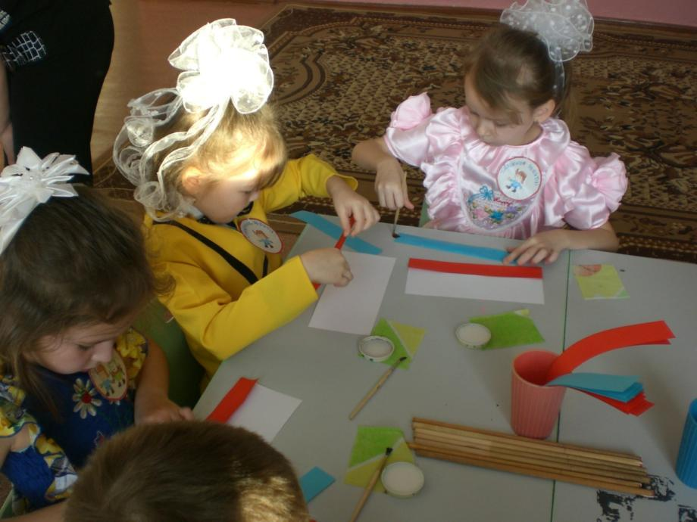

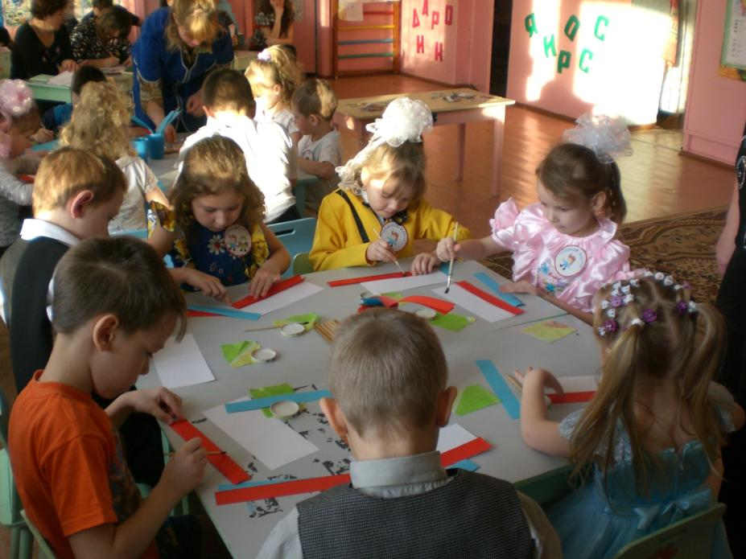

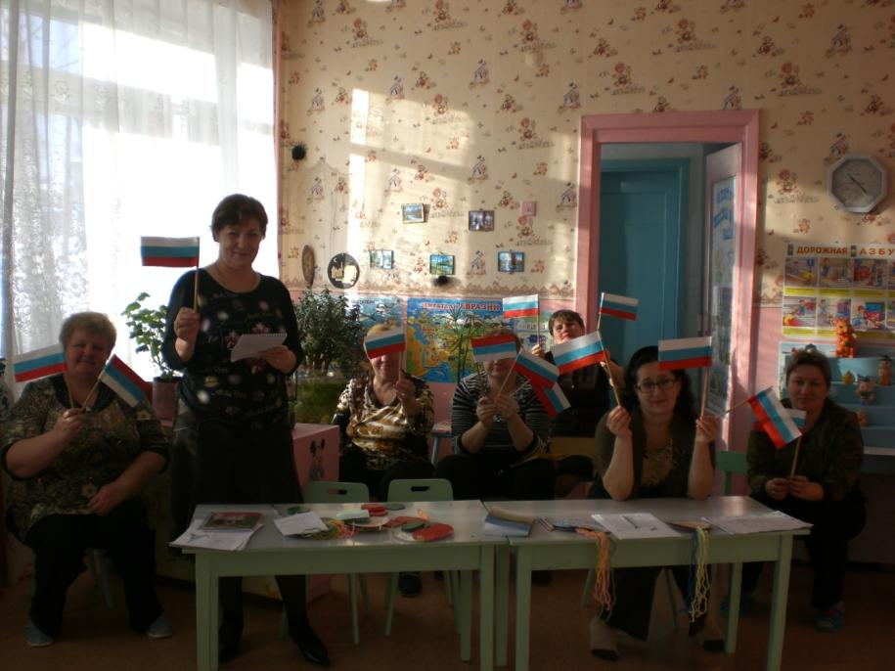

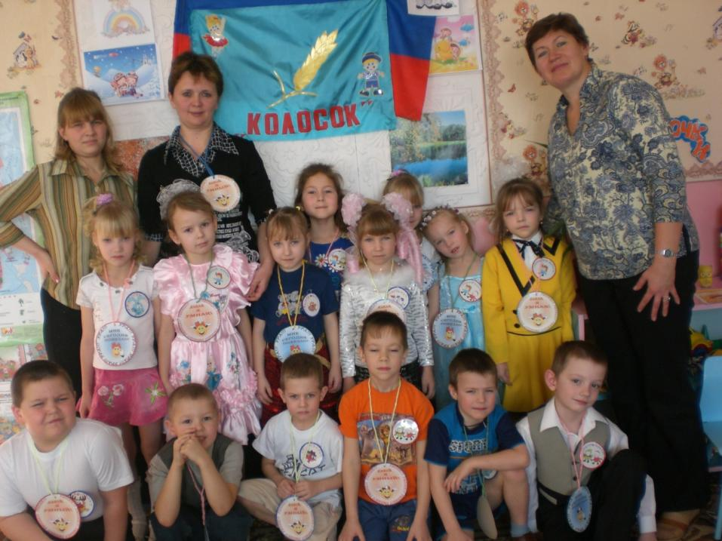

Всем большое спасибо за интересную игру!

**ЛИТЕРАТУРА.**

1.В.Степанов учебник для малышей «Моя Родина-Россия»

2.Алёшина Н.В. Знакомим дошкольников с родным городом: Конспекты занятий. М., 1999.

3.Ривина Е.К. Герб и флаг России. Знакомим дошкольников и младших школьников с государственными символами: Методические рекомендации для работников дошкольных образовательных учреждений и учителей начальных классов. М., 2002.